УДК 621.396.962.3
Коба С.І., к.т.н., Кушнір Б.Й., Чобан Я.М., к.т.н.
РЛС 3 мм діапазону для моніторингу льотного поля в зоні аеропорту.

Анотація. Сучасний аеропорт відзначається великою інтенсивністю руху повітряного і, особливо, наземного транспортних потоків. З метою підвищення безпеки руху в зоні аеропорту провідні аеропорти світу з другої половини 90-х років впроваджують автоматизовані системи контролю руху транспорту в зоні аеропорту. Пропонується РЛС 3 мм діапазону для моніторингу льотного поля.
Стан і основні засади побудови автоматизованої системи контролю руху транспорту. Для більшості великих аеропортів сьогодні однією з найактуальніших проблем є впорядкування і розширення пропускної здатності наземної транспортної інфраструктури, яку можна порівняти з вузькою шийкою пляшки в загальній авіаційній транспортній системі. Цю проблему кожен з аеропортів вирішує на власний розсуд, виходячи з наявних фінансових можливостей та пропозицій провідних фірм-виробників обладнання систем повітряного руху, таких як: Raytheon System, Norton Grumman, Rannoch, Rockwell Calins, Mitre Corp., Tompson-CSF. [1, 2, 3 4].
В 1996 році, на замовлення федерального управління авіації США, фірма Honey Well розробила цілісну концепцію розвитку авіатранспортної системи, яка вперше включала загальний опис структури та вимоги до автоматизованої системи контролю руху транспорту (АСКРТ) в зоні аеропорту [ ]. В 1998 році НАСА розпочало фінансування робіт комплексної програми Terminal Area Productiviti, яка включає між іншими підпрограму сліпої посадки і управління рухом на землі (LVLASO).
На підставі цих матеріалів основні завдання сучасної АСКРТ можна сформулювати наступним чином: оптимізація руху прибуваючого та відлітаючого трафіку на території аеропорту, мінімізація затримок лайнерів на землі, забезпечення безпечного руху транспортного потоку на землі при будь-яких погодних умовах, вдень і вночі.
Виходячи із вище сказаного основними функціями АСКРТ повинні бути:
- Моніторінг та слідкуваня за всіма транспортними засобами і літаками на всій території аеродрому.
- Надійне управління рухом транспорту, яке виключає можливість виїзду літака або будь-якого засобу на злітно-посадкову смугу без дозволу диспечера.
- Автоматизований обмін інформацією з центром оперативного управління авіарейсів (ЦОУА) та з центральною радарною системою (ЦРС) про маршрути, розрахунковий час проїзду кожного з літаків із зони стоянки, тощо.
Сучасна АСКРТ, яка б реалізувала всі перераховані функції, повинна складатися як мінімум з трьох наступних підсистем:
-центру обробки інформації і управління рухом;
-різноманітних давачів аеродромної інформації;
-зв′язку центру обробки інформації з давачами інформації, об′єктами управління та іншими службами руху (ЦОУА, ЦРС, тощо).
Очевидно теж, що головна проблема створення ефективної АСКРТ лежить в сфері діяльності другої підсистеми. Враховуючи складність задач, які стоять перед цією підсистемою, не викликає сумніву, що з метою підвищення точності позиціонування транспортних засобів та правильності їх ідентифікації, в підсистемі повинні бути задіяні всі наявні та можливі перспективні давачі аеродромної інформації, такі як:
-поверхнева радарна підсистема;
-глобальна супутникова і диференційна навігаційна підсистема позиціонування;
-повітряна система позиціонування Лоран та інерційнонавігаційні системи;
-багатопозиційні приймачі;
-магнітні, інфрочервоні та радіохвильові (міліметрового діапазону) бар′єри;
-пасивні та активні радіомаркери, тощо
Стан і основні проблеми застосування ПРП в АСКРТ В основних аеропортах світу сьогодні практично єдиним засобом моніторінгу наземного руху є поверхневі радарні підсистеми (ПРП). Вони почали встановлюватись в другій половині 90-х років. Так в аеропорту Кенеді в Ньюйорку та в аеропорту Атланти перші ПРП типу ASDE-3 фірми Rannoch Corp. були встановлені в 1995 та 1996 роках. В аеропорту Орлі в Парижі перша ПРП типу Rapsodie фірми Dassault Electronigue була встановлена в 1997 році. В міжнародному аеропорту Мілуокі встановлено радар типу ASDE-Х фірми Raytheon, який був розроблений і використовувався раніше як карабельний радар, В міжнародному аеропорту Токіо в 1997 році було встановлено радар типу ASDE фірми Mitsubishi Elektric.
Всі перераховані ПРП побудовані на основі імпульсного радіолокатора і працюють в діапазоні 15,7-!7,1 ГГц. Зони їхнього огляду коливаються по дальності від 150 метрів до 7 км (при встановлені їх на висоті біля 60 м), а по азимуту від 170⁰ (Rapsodie з електронно скануючого діаграмою на основі ФАР) до 360⁰ (ASDE-Х). Роздільна здатність цих ПРП при визначені об′єктів з ЕПР≥3 м², як окремих, складає: по дальності ≥10 м, а по азимуту ≥20 м. Потужність в імпульсі цих ПРП не перевищує 100 Вт.
Очевидним недоліком всіх цих ПРП є те, що жодна з них не може ідентифікувати тип літака та не може розрізняти об”екти, які рухаються в колоні. Ім властиві проблеми характерні для більшості серійних поверхневих локаторів: динамичні поверхневі заводи, залежність від погодних умов і т.п. Серйозним обмеженням подальшого розширення їх використання є досить висока ціна.
Аналіз можливості застосування в АСКРТ ПРП міліметрового діапазону.. Найбільш кардинальним кроком до вирішення задачі радіолокаційного розпізнавання наземних цілей є підвищення роздільної здатності ПРП по просторових координатах. Крім того, для розпізнаванні окремих цілей варто застосувати останні досягнення в розробці методів селекції рухомих цілей по доплеровській швидкості та поляризації відбитих сигналів.
Оскільки необхідна максимальна дальність дії невелика (кілька км), для підвищення роздільної здатності ПРП доцільним є використання міліметрового діапазону хвиль (МДХ), особливо, його короткохвильової частини (КХЧ МДХ).
В якості прототипу ПРП може бути застосований радіолокатор КХЧ МДХ, розроблений у Львівському науково-дослідному радіотехнічному інституті в 1998 році [3]. Радіолокатор розроблявся як гелікоптерна РЛС попередження зіткнень з рухомими та нерухомими об”ектами, в тому числі, з лініями електропередачі.
Зовнішний вигляд радіолокатора наданий на мал. 1. На мал. 2 приведений вигляд антенного блоку РЛС із знятим кожухом.
РЛС працює на частоті 94 ГГц, та має такі основні технічні характеристики:
- сектор огляду по азимуту – 120⁰;
по куту місця – 30^{0.}
- час розгортки всього кутового сектору – 2 сек.
- зона огляду по дальності: min дальність – 75 м; max дальність – 2250 м.
- роздільна здатність: по дальності – 7,5 м; по кутових координатах – 1⁰.
Не зважаючи на те, що потужність передавача РЛС не перевищує 10 Вт, проводи ліній електропередач (ЕПР, котрих не перевищує 0,1 м²) надійно виявлялись на дальностях понад 600 м. При цьому, опори ліній електропередач та наземні споруди впевнено виявлялись та ідентифікувались на дальностях понад 3 км, перекриваючи вибраний діапазон однозначності по дальності.

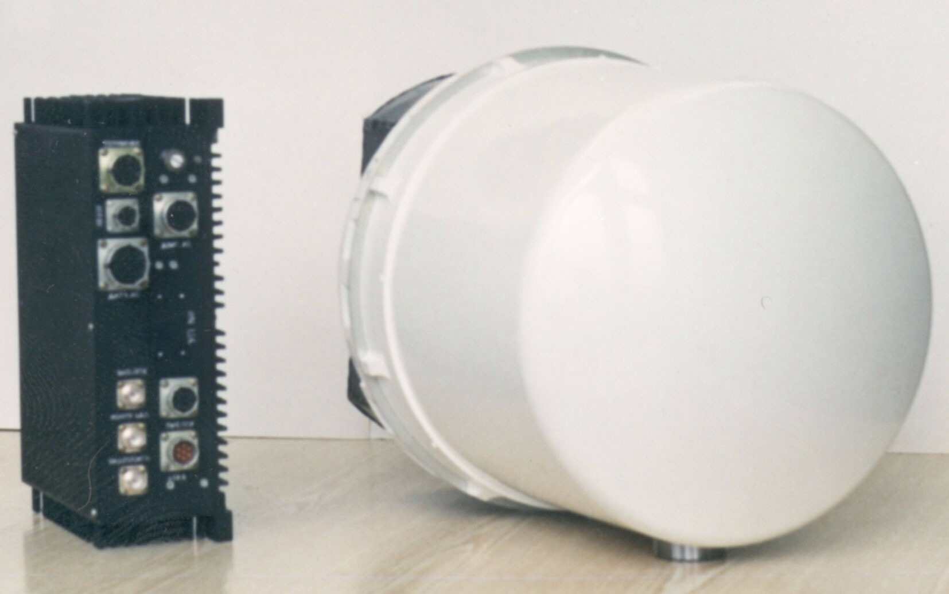
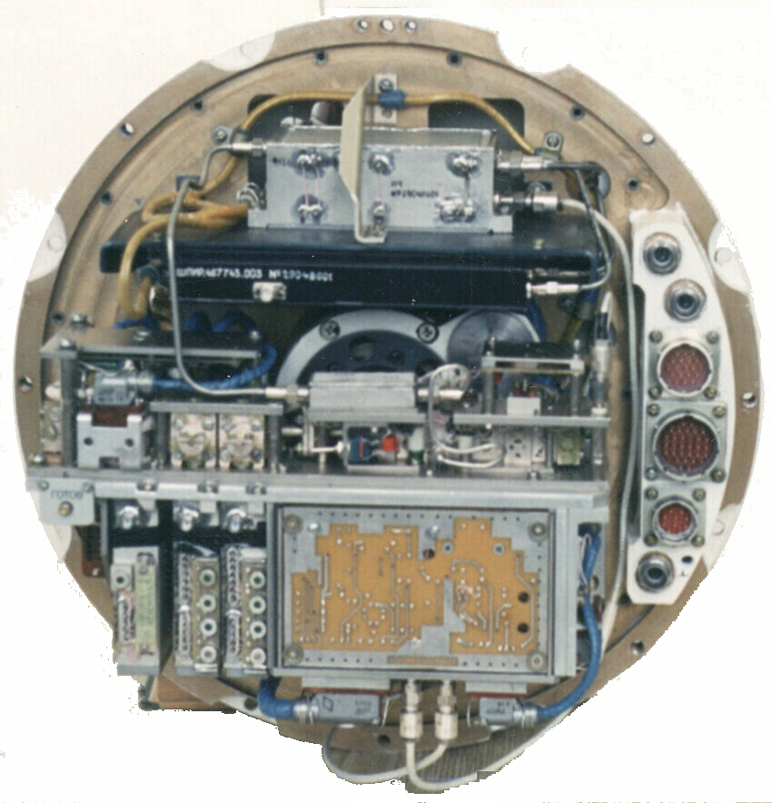
Мал 1. Зовнішний вигляд РЛС 3 мм діапазону: 1 – блок керування та обробки інформації; 2 – антенний блок з приймально-передавальним пристроєм.
2
1
Мал. 2. Антенний блок РЛС 3 мм діапазону. Вигляд зі сторони приймально-передавального пристрою.

Функціональні можливості та технічні характеристики даного радіолокатора найбільш повно представлені в [4. 5].
Виготовлений дослідний зразок РЛС, який пройшов всесторонні, в тому числі, і полігонні випробування. На РЛС розроблений повний комплект робочої конструкторської документації. Варто зазначити, що вартість РЛС, при виготовленні партії понад 10 зразків, не перевищить 50 тисяч дол. США.
Схемотехнічні рішення та конструктивне виконання РЛС розроблені на базі новітніх вітчизняниз досягнень в галузі технологій міліметрового діапазону та з використанням сучасної цифрової елементної бази провідних зарубіжних фірм.
Варто також зазначити, що для обміну інформації з пристроєм відображення в РЛС вмонтовано сучасний стандартний інтерфейс RS 232, завдяки чому, без суттєвих доробок, РЛС можна інтегрувати з уже існуючими диспетчерськими системами аеропорту.
Очевидно, що РЛС з даними характеристиками цілком можливо застосувати для рішення задачі оптимізації руху траспорту в умовах більшості вітчизняних аеропортів, льотне поле та під′їздні площадки котрих не перевищують площу 3х3 км.
В той же час, варто ззазначити, що шляхом незначної модернізації та оптимізації параметрів РЛС, її можливо ефективно адаптувати до вирішення задач власне ПРП в повному об′ємі, а саме:
- для виконання функцій ПРП сектор огляду по куту місця в 30⁰ не потрібний. Усунення цієї надмірності дозволить суттєво збільшити час накопичення сигналу та, відповідно, приблизно на порядок, збільшити енергетичний потенціал РЛС;
- відсутність жорстких обмежень по вазі та габаритах дозволить в 2-3 рази збільшити апертуру антенної ситеми і, таким чином, в стільки же раз, збільшити роздільну здатність РЛС по азимуту (до 20..30 кутових хвилин), що відповідає роздільній здатності по азимуту 15…20 м на віддалі 3 км і 5…8 м на дальності 1 км;
- несуттєво ускладнивши апаратуру формування та обробки сигналу, можливо реалізувати когерентне накопичення сигналу, що, поряд з подальшим підвищенням енергетичного потенціалу, дозволить ввести рішення доплерівської селекції рухомих об′єктів.
Виконання доробок РЛС по зазначених напрямках дозволить досягнути наступних характеристик ПРП:
- зона огляду по азимуту ± 80⁰; по дальності від 100 м до 5 км;
- час розгортки секторутогляду (тобто, обновлення радіолокаційної інформації) 2…3 с;
- роздільна здатність по азимуту 20 кут. хв., по дальності менше 10 м.
Дальність виявлення рухомих та нерухомих об′єктів з ЕПР 3 м² складе не менше 3500 м.
Зазначена модернізація РЛС може бути здійснена на протязі 6…9 місяців.

Висновки. Наявний науково-технічний доробок в галузі радіолокації міліметрових хвиль дозволяє в стислі терміни створити поверхневий радіолокатор, що не поступається кращим зарубіжним зразкам і, який забезпечить вітчизняні аеропорти ефективним недорогим засобом керування наземною транспортною інфраструктурою.
Список літератури
- www.dic.mil/doctrine/jel/doddict/data/00300.html.
- www.faa.gov/and/and400.html.
- www.mbird.ne.jp/melsys/EG/Radar/Airttrafic/zbi_e.html.
- www.dsto.defence.gov.au.
- Добрянский Н.С. и др. Твердотельная импульсная РЛС предупреждения столкновений 3 мм диапазона /Материалы 7-й крымской конференции «СВЧ техника и телекоммуникационные технологии». Докл. № А4.1. Севастополь 1997.
- V. Muravjev, A. Rubanik, V. Vorobiev, Y. Choban, P. Fedosuk. 3 mm Pulse Radar for Short-Range Navigation and Collision Avoidanse. IEEE AEROSPACE and ELECTRONIC SYSTEMS MAGAZINE, July 1999.
- http://lreri.tripod.com/products.html.

